个人简介
姓 名 | 吴文科 | 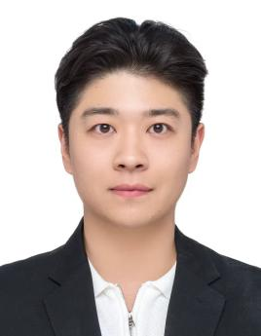
职 务 | □高级合伙人/□权益合伙人/☑律师  /□实习律师/□律师助理
教育背景  （学历） | 2014-2018 苏州大学文正学院 法学学士学位
业务部门（以下可勾选1-5项，直接点击方框即可）
□政府与行政法律业务部/□公司法律业务部/□建筑与房地产法律业务部/☑知识产权法律业务部/□刑事法律业务部/☑涉外法律业务部/□婚姻家事与财富传承法律业务部/☑公益法律业务部/□破产法律业务部/□人力资源与劳动法律业务部/□合规与监管业务部/□具身智能法律业务部/□数字经济法律业务部/☑政纬研究院/金融证券业务部/青年律师规划发展部/争议解决业务部/强制执行业务部
个人简介  （请控制在100-250字） | 吴文科律师自进入律师行业以来，便专注于知识产权以及民商事诉讼。通过长期的诉讼实践，吴文科积累了丰富的实务办案经验，在办案过程中形成了以客户需求为导向的办案思路，成功为诸多当事人维护了其合法权益。
社会任职  与  荣誉 | 苏州高新区律师协会知识产权专业委员会委员、  苏州高新区律师协会涉外与海商海事专业委员会委员

